**EVALUASI DAN PERBAIKAN DESAIN USER INTERFACE UNTUK MENINGKATKAN USER EXPERIENCE PADA APLIKASI MOBILE SIARAN**

**Diana Nur Yastin1, Hendra Bayu Suseno2, Viva Arifin3**

1,2Program Studi Teknik Informatika, Fakultas Sains dan Teknologi

Universitas Islam Negeri Syarif Hidayatullah

Jakarta, Indonesia

dianayastin@gmail.com, hendra.bayu@uinjkt.ac.id, viva_arifin@uinjkt.ac.id

**ABSTRACT**

Mobile Siaran is an official reporting application intended for the people of the city of Tangsel. However, after conducting interviews with stakeholders and end users, there were several problems with the appearance of the mobile application. From the results of the interview, it indicates that there are still some applications that need improvement.

In order to fix the problem with the broadcast mobile application display, the solution given is to improve the user interface design using the Goal Direct Design method. In addition, it also uses the success rate method and the System Usability Scale (SUS) to assess the level of usability. Meanwhile, the User Experience Questionnaire (UEQ) is to assess the level of user experience.

The result of this research is a user interface design based on the steps in the Goal Direct Design method, namely research, modeling, requirements, frameworks, and improvements. The final evaluation, the results of improvement using calculations, the success rate has increased from 93.5% to 99.3%, SUS from an average score of 58.19 which can be said to be quite satisfactory in the order of class D to 81.83 which means it can be accepted users in the order of class A. and UEQ show that all scales have increased and get very good and good criteria, which means that user interface design improvements can solve problems that exist in the application and improve user experience.

**Keywords:** *User Interface, User Experience, Goal Direct Design, Success Rate, SUS, UEQ.*

**ABSTRAK**

Mobile siaran merupakan sebuah aplikasi pelaporan resmi yang diperuntukan bagi masyarakat kota tangsel. Akan tetapi setelah dilakukan wawancara kepada *stakeholder* dan responden terdapat beberapa permasalahan pada tampilan aplikasi mobile siaran. Dari hasil wawancara tersebut menandakan bahwa masih ada beberapa tampilan aplikasi yang perlu diperbaiki.

Guna memperbaiki permasalahan pada tampilan aplikasi mobile siaran, solusi yang diberikan adalah dengan mengevaluasi dan memperbaiki desain *user interface* menggunakan metode *Goal Direct Design*. Selain itu juga menggunakan teknik perhitungan *succes rate* dan *System Usability Scale* (SUS) untuk mengukur nilai *usability*. Sedangkan *User Experience Questionnaire* (UEQ) untuk mengukur nilai *user experience*.

Hasil penelitian ini adalah desain *user interface* yang dibuat berdasarkan langkah-langkah yang ada pada metode *Goal Direct Design* yaitu *research, modelling, requirement, framework* dan *refinement*. Evaluasi akhir, hasil perbaikan menggunakan teknik perhitungan *success rate* mengalami peningkatan dari 93,5% menjadi 99,3%, sedangkan SUS dari rata-rata skor sebesar 58,19 yang dapat dikatakan cukup memuaskan pada urutan *grade* D menjadi 81,83 yang berarti dapat diterima pengguna pada urutan *grade* A. Dan UEQ menunjukan bahwa semua skala mengalami peningkatan serta mendapatkan kriteria *excellent* dan *good* yang berarti bahwa perbaikan desain *user interface* dapat menyelesaikan permasalahan yang ada pada aplikasi dan meningkatkan *user experience*.

**Kata Kunci:** *User Interface, User Experience, Goal Direct Design, Success Rate, SUS, UEQ.*

**I. PENDAHULUAN**

Perkembangan teknologi informasi saat ini berkembang cukup pesat sehingga memberikan kemudahan masyarakat dalam melakukan aktifitas nya. *Smartphone* ialah salah satu wujud teknologi informasi yang saat ini sedang berkembang pesat.

Pemerintah Kota Tangerang Selatan adalah salah satu pemerintah daerah yang memanfaatkan kemajuan teknologi informasi untuk mendukung terlaksananya program pemerintah yang efektif dan terbuka guna membantu mewujudkan program *smart city*. Untuk meningkatkan pelayanannya terhadap masyarakat, pemerintah Kota Tangerang Sekatan mengeluarkan sebuah aplikasi pelaporan bernama “mobile siaran”.

“Mobile siaran” adalah sebuah aplikasi pelaporan resmi yang diperuntukan bagi masyarakat kota tangsel, yang digunakan untuk melaporkan permasalahan terkait sampah, banjir, parkir liar, kemacetan, infrastruktur, fasilitas publik dan lainnya.

Pengalaman pengguna atau *user experience* (UX) menjadi salah satu faktor yang mempengaruhi keberhasilan atau kegagalan sistem *e-government* itu sendiri. karena nantinya sistem tersebut akan digunakan oleh masyarakat dengan latar belakang yang berbeda-beda [1].

Dari hasil survei yang dilakukan oleh *International Translation Resources* (ITR), salah satu alasan pengguna meng-*uninstall* sebuah aplikasi yaitu karena ui/ux nya yang buruk [7].

Berdasarkan hasil wawancara kepada 1 orang *stakeholder* dan 5 responden yang merupakan pengguna aplikasi mobile siaran maupun yang pernah menggunakan aplikasi sejenisnya, menyatakan bahwa aplikasi mobile siaran masih terdapat kekurangan dari segi tampilan antarmukanya, yakni pada penempatan konten dan navigasi yang belum sesuai, penempatan menu yang masih berantakan, terdapat menu yang terkesan redundan (berulang), beberapa tombol memiliki *contrast ratio* (keterbacaan) yang buruk, sulitnya menemukan laporan tertentu, sulitnya melihat laporan yang selokasi, tidak dapat melihat karakter *password*, ikon dukungan yang kurang intuitif, dll. Serta terdapat masukan dari *stakeholder* dan responden untuk perbaikan aplikasi mobile siaran kedepannya yaitu menambahkan nomor telepon darurat, fitur video, label laporan, fitur *show password*, fitur pencarian, fitur filter laporan, dan fitur *follow up*.

Produk aplikasi yang baik dalam *platform* *mobile* maupun *website* adalah produk yang terus melakukan evaluasi. Artinya, iterasi evaluasi tidak berhenti sampai selesainya penelitian ini saja [10]. Untuk mengevaluasi permasalahan yang pengguna hadapi berdasarkan *user experience* maka mengukur nilai UX menggunakan *User Experience Questionnaire* (UEQ), sedangkan untuk mengukur nilai *usability* menggunakan teknik perhitungan *succes rate* dan kuesioner *System Usability Scale* (SUS).

penelitian terkait dalam melakukan evaluasi perbaikan *user interface* untuk meningkatkan *user experience* dilakukan oleh [8] yang berjudul “Evaluasi Dan Perbaikan Rancangan Antarmuka Pengguna Situs Web Jawa Timur Park Group Menggunakan Metode *Goal-Directed Design* (GDD)”. Permasalahan pada penelitian ini adalah pada tampilan antarmuka situs *website*nya. Yang dimana perancangan ui/ux pada situs *website* Jawa Timur Park Group masih memiliki beberapa kekurangan berdasarkan hasil wawancara kepada 3 *stakeholder* dan 3 pengguna umum yaitu tampilan masih kurang memuaskan, cenderung kuno, beberapa informasi seperti informasi harga tiket atau informasi promo yang ada sulit ditemukan, tidak adanya menu navigasi di halaman utama, pemilihan jenis font dan grafik yang kurang tepat, penataan *layout* yang kurang menarik dan cenderung tidak *user friendly*, Maka dari itu perlu adanya perbaikan tampilan *user interface* situs *website* Jawa Timur Park Group . Solusi dari permasalahan ini dapat dirangkum dalam metode, tools dan prosesnya. Pada penelitian ini menggunakan metode *Goal Direct Design* tetapi tidak dijelaskan *tools* apa yang digunakan dalam pembuatan *prototyping* tersebut. Proses permasalahan pada penelitian ini terbagi menjadi beberapa tahap, yaitu : Melakukan observasi dan wawancara, melakukan evaluasi awal, menentukan jenis persona pengguna, menggambarkan interaksi pengguna, menyusun kebutuhan, merancang kerangka desain, pembangunan rancangan antarmuka, evaluasi hasil, dan analisis perbandingan.

Berdasarkan masalah yang peneliti temukan dan manfaat dari metode *Goal Direct Design*, maka peneliti memutuskan untuk melakukan *riset* dengan metode *Goal Direct Design* untuk mengatasi masalah tampilan (*interface*). Dan penulis memberi judul “Evaluasi dan Perbaikan Desain *User Interface* untuk Meningkatkan *User Experience* pada Aplikasi Mobile Siaran Tangsel Menggunakan metode *Goal Direct Design* (GDD)”.

**II. METODOLOGI**

Pada metodologi membahas tahapan atau alur pada penelitian ini. Tahapan penelitian ini telah disesuaikan dengan tahapan-tahapan pada metode *Goal Direct Design* dapat dilihat pada Gambar 2.



Gambar 2. Alur Penelitian

2.1 Menentukan *Scope*

Pada tahapan ini adalah menentukan ruang lingkup dari penelitian yang akan dilakukan, yaitu sebatas perbaikan desain *user interface* pada aplikasi mobile siaran berupa prototipe untuk pengembangan aplikasi diwaktu selanjutnya.

2.2 Observasi dan Wawancara

Pada tahapan ini dilakukan observasi untuk mengetahui menu dan fitur-fitur yang terdapat pada aplikasi dan mengamati pengguna dalam mengerjakan task yang diberikan. Sedangkan wawancara dilakukan untuk mengetahui permasalahan secara *detail* terhadap antarmuka aplikasi mobile siaran saat ini menurut sudut pandang dari *stakeholder* dan responden.

2.3 Studi Pustaka

Pada tahapan ini peneliti membaca dan mempelajari materi terkait untuk mencari informasi yang dibutuhkan penelitian ini dari sumber-sumber referensi yang dapat dipercaya seperti buku, jurnal, dan situs-situs di internet.

2.4 Teknik Penarikan Sampel

Pada tahapan ini adalah teknik penarikan sampel dalam penelitian menggunakan teknik *purposive sampling*. Dimana pengambilan sampel dengan jumlah dan kriteria yang relevan dengan permasalahan yang ada dengan mengambil jumlah sampel sebanyak 30 responden. Kriteria yang digunakan adalah pengguna aplikasi mobile siaran, pengguna yang pernah menggunakan aplikasi sejenisnya dan pengguna yang paham dengan penggunaan internet, *smartphone* dan aplikasi.

2.5 Evaluasi Awal

Tahapan selanjutnya adalah mengevaluasi aplikasi mobile siaran saat ini dengan menggunakan teknik *Success Rate*, *System Usability Scale* (SUS) dan *User Experience Questionnaire* (UEQ). Tujuan dilakukan evaluasi awal adalah untuk mengukur nilai *usability* dan *user experience* pada aplikasi mobile siaran saat ini.

2.6 Menentukan *User Persona*

Pada tahapan ini dilakukan untuk menentukan persona berdasarkan tahap sebelumnya yaitu *research* pada bagian wawancara yang telah dilakukan. Persona dapat ditentukan berdasarkan faktor demografi, tujuan, motivasi, prioritas, teknis dan gambaran umum. Tujuan dalam menentukan persona pengguna adalah untuk pendekatan dalam perbaikan desain *user interface* aplikasi mobile siaran. Hasil dari tahapan ini adalah *user persona*.

2.7 Membuat Konteks Skenario

Pada tahapan ini dilakukan untuk membuat konteks skenario berdasarkan tujuan dan kebutuhan spesifik pengguna yang menyeimbangkan antara kebutuhan pengguna dan teknis desain yang diperlukan agar desain *user interface* dapat mengemas permintaan dengan sederhana. Tujuan nya adalah untuk menggambarkan *persona* ketika menggunakan aplikasi mobile siaran dalam kesehariannya. Hasil pada tahapan ini adalah konteks skenario.

2.8 Menyusun Kebutuhan

Pada tahapan ini dilakukan untuk menyusun setiap kebutuhan pengguna yang kemudian kebutuhan-kebutuhan tersebut didiskusikan kepada *stakeholder* agar mendapatkan skor *impact* oleh *stakeholder* dan skor *effort* oleh peneliti. Tujuan dari tahapan ini adalah untuk mengambil keputusan mendesain sebuah *user interface* aplikasi mobile siaran. Hasil dari tahapan ini adalah kebutuhan pengguna untuk mencapai tujuannya dalam menggunakan aplikasi mobile siaran.

2.9 Merancang Kerangka Desain (*Wireframe*)

Pada tahapan ini dilakukan untuk membuat kerangka interaksi berdasarkan skenario dan kebutuhan-kebutuhan yang telah diuraikan sebelumnya. dalam kerangka tersebut berisi struktur tampilan dan *layout* aplikasi mobile siaran. Selain itu, pada tahap ini terdapat *detail* visual yaitu tipografi, warna dan ikon yang menggambarkan tampilan awal desain. Hasil dari tahapan ini adalah *low fidelty prototype* (*Wireframe*). *Tools* yang digunakan adalah Balsamiq.

2.10 Pembangunan Rancangan Desain (*Prototype*)

Pada tahapan ini dilakukan untuk memperbaiki desain *user interface* aplikasi mobile siaran berupa *High Fidelty Prototype* yang sudah dilengkapi fungsionalitas dan kualitas desain yang lebih baik selayaknya sebuah produk jadi berdasarkan *wireframe*, tipografi, warna dan ikon yang telah didefinisikan pada tahap sebelumnya. hasil dari tahapan ini adalah *High Fidelty Prototype*. *Tools* yang digunakan adalah Figma.

2.11 Evaluasi Akhir

Pada tahapan ini dilakukan evaluasi akhir dengan menggunakan teknik dan metode kepada responden yang sama pada evaluasi sebelumnya/awal. Tujuannya adalah untuk mengukur nilai *usability* dan *user experience* pada hasil perbaikan desain *user interface* aplikasi mobile siaran.

2.12 Analisis Perbandingan

Analisis perbandingan yang dilakukan meliputi analisis perbandingan hasil perhitungan *success rate*, SUS dan UEQ sebelum dan sesudah dilakukan proses perbaikan desain *user interface* aplikasi mobile siaran. Hal ini dilakukan untuk memperkuat hasil penelitian.

**III. HASIL DAN PEMBAHASAN**

3.1 Evaluasi Awal

Pada perbaikan desain *user interface* dengan menggunakan metode *Goal Direct Design* (GDD), terlebih dahulu dilakukan observasi dan wawancara kepada *stakeholder* dan responden yang relevan pada aplikasi. Wawancara ditujukan kepada 1 orang *stakeholder* dari Diskominfo Kota Tangerang Selatan dan 5 orang responden, yakni 2 orang pengguna aplikasi mobile siaran, 2 orang yang pernah menggunakan aplikasi sejenisnya, dan 1 orang yang paham dengan ui/ux. Sebelum di wawancarai 5 responden tersebut termasuk ke 30 responden yang melakukan *usability testing* dengan menyelesaikan serangkaian tugas yang diberikan.

Tugas yang diujikan ditentukan berdasarkan fungsi yang ada pada aplikasi mobile siaran yang diuraikan pada tabel 3.

Tabel 3. Daftar Tugas Pengguna

|  |  |
| --- | --- |
| No. | Tugas/Intruksi |
| 1. | Sekarang anda sudah membuka aplikasi mobile siaran dan ingin segera masuk kedalam aplikasi ini. Lalu apa yang harus anda lakukan ? |
| 2. | Anda sekarang sudah masuk kedalam aplikasi, lalu lakukan aktifitas untuk melihat profil, memperbarui profil dan mengubah password akun. |
| 3. | Ketika ada permasalahan yang terjadi disekitar anda, laporkan permasalahan tersebut. |
| 4. | Lakukan aktifitas untuk melaporkan permasalahan yang mendesak dengan cara menghubungin nomor darurat. |
| 5. | Lihatlah laporan yang pernah anda buat dan lihat status laporan anda sudah sampai mana. |
| 6. | Carilah salah satu laporan yaitu laporan terkait sampah atau lampu PJU yang rusak. Lalu bacalah deskripsi laporan tersebut, lihat tanggal di unggah nya laporan, dan juga lihat lokasi laporannya. |
| 7. | Berilah dukungan kepada laporan tersebut lalu berikan komentar dan share laporan tersebut ke kerabat untuk dibaca. |
| 8. | Kemudian baca berita terkini yang disediakan pada aplikasi mobile siaran. |
| 9. | Sekarang anda sudah selesai menjelajahi aplikasi mobile siaran, dan anda boleh keluar dari akun milik anda. |

Selanjutnya dilakukan analisis data menggunakan *success rate* untuk aspek efektifitas, hasilnya dapat dilihat pada Tabel 4.

Tabel 4. Hasil Keberhasilan *Task*

|  |  |  |  |  |  |  |  |  |  |
| --- | --- | --- | --- | --- | --- | --- | --- | --- | --- |
| R | *Task*/Tugas | | | | | | | | |
| 1 | 2 | 3 | 4 | 5 | 6 | 7 | 8 | 9 |
| R1 | S | P | S | S | S | S | S | S | F |
| R2 | S | S | S | S | S | S | S | S | F |
| R3 | S | S | S | S | S | S | S | S | S |
| R4 | S | P | S | S | S | S | S | F | S |
| R5 | S | S | S | S | S | S | S | S | S |
| R6 | S | P | S | S | P | S | S | F | S |
| R7 | S | S | S | S | S | S | P | S | S |
| R8 | S | S | S | S | S | S | S | S | S |
| R9 | S | P | S | S | S | S | P | S | S |
| R10 | S | P | S | S | S | S | S | S | S |
| R11 | S | S | S | S | S | S | S | F | F |
| R12 | S | S | S | S | S | S | S | S | S |
| R13 | S | P | S | S | S | S | S | S | S |
| R14 | S | S | S | S | S | S | S | F | S |
| R15 | S | S | S | S | S | S | S | S | S |
| R16 | S | S | S | S | S | S | S | F | S |
| R17 | S | P | S | S | S | S | P | S | S |
| R18 | S | S | S | S | S | S | P | S | S |
| R19 | S | S | S | S | S | S | S | S | S |
| R20 | S | S | S | S | S | S | S | S | S |
| R21 | S | P | S | S | S | P | S | S | F |
| R22 | S | S | S | S | S | S | S | S | S |
| R23 | S | S | S | S | S | S | S | S | S |
| R24 | S | S | S | S | S | S | S | S | S |
| R25 | S | P | S | S | S | S | S | S | S |
| R26 | S | S | S | S | S | S | S | S | S |
| R27 | S | S | S | S | S | S | S | S | S |
| R28 | S | S | S | S | S | S | S | S | S |
| R29 | S | S | S | S | S | S | S | S | F |
| R30 | S | S | S | S | S | S | S | S | S |

Hasil perhitungan *Success Rate* menggunakan persamaan 1 didapatkan hasil sebagai berikut.

$Succes Rate=\frac{(245+\left( 15× 0,5\right))}{270}×100\%$ = 93,5 % (1)

Berdasarkan perhitungan yang telah dilakukan, maka hasil *succes rate* dari evaluasi awal pada desain aplikasi mobile siaran saat ini mendapatkan presentase sebesar 93,5 %. Hasilnya menunjukan bahwa keseluruhan uji responden menggunakan aplikasi dapat dikatakan sangat efektif (Ayu, 2017).

Sedangkan aspek *efficiency* dan *satisfaction* analisis datanya menggunakan kuesioner SUS dan UEQ yang disebar kepada 30 responden, hasil pengukurannya dapat dilihat pada gambar 3 dan 4.

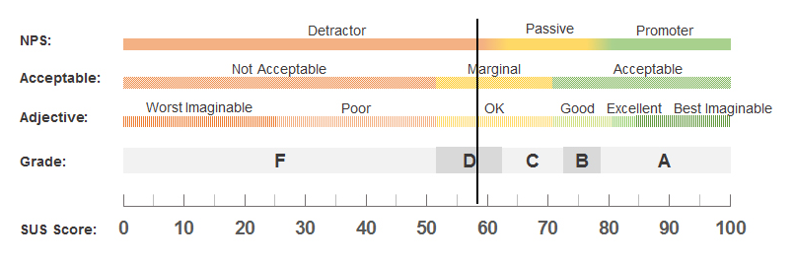

Gambar 3. Hasil Presentase Skor SUS

Berdasarkan hasil presentase skor SUS aplikasi mobile siaran pada evaluasi awal mendapat rata-rata skor 58,19 dengan tingkat penerimaan pengguna masuk ke dalam kategori *Acceptability Ranges Marginal Low* atau dapat dikatakan cukup memuaskan, *grade scale* masuk kedalam kategori D, dan *adjective rating* masuk ke dalam kategori OK.

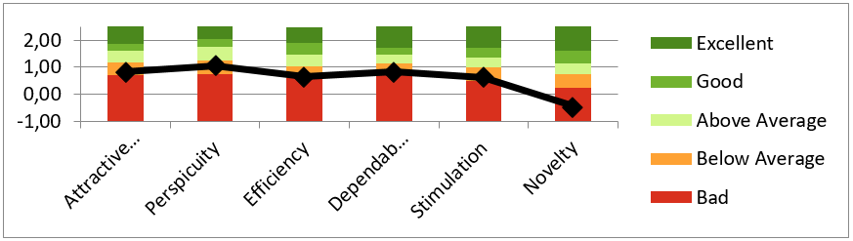

Gambar 4. Hasil Diagram *Benchmark* UEQ

Berdasarkan hasil diagram *benchmark* UEQ aplikasi mobile siaran pada evaluasi awal dikategorikan *below average* (dibawah rata-rata) yang meliputi skala *Attractiveness, Perspicuity, Efficiency, Dependability dan Stimulation*. Sedangkan kategori yang mendapatkan *bad* (buruk), yaitu skala *Novelty*.

Kemudian *list* permasalahan yang ditemukan berdasarkan hasil wawancara berjumlah 11 dan rekomendasi yang diberikan berjumlah 12 untuk acuan perbaikan desain.

Permasalahan dan rekomendasi pertama yang ditemukan adalah tidak ada ikon *show password* pada setiap *input password* dengan rekomendasi yang diberikan adalah diberi tombol *show password*.

Permasalahan dan rekomendasi kedua yang ditemukan adalah sulitnya menemukan tombol *edit* profil dan terkesan redundan dengan halaman profil, rekomendasi yang diberikan adalah meletakan tombol *edit* profil dalam halaman profil.

Permasalahan dan rekomendasi ketiga yang ditemukan adalah sulitnya mencari laporan tertentu dengan men-*scroll timeline*, rekomendasinya adalah menambahkan fitur pencarian yang dibuat *simple* dan *user friendly*.

Permasalahan dan rekomendasi keempat yang ditemukan adalah ikon dukungan yang kurang intuitif dengan rekomendasi yang diberikan adalah merubah ikon dukungan menjadi ikon yang familiar.

Permasalahan dan rekomendasi kelima yang ditemukan adalah tanggal di *upload*nya laporan dan jumlah dukungan kurang terlihat dengan rekomendasi yang diberikan adalah merubah *card design* dibuat sederhana dengan menampilkan seluruh informasi laporan dari pelapor lain dengan lengkap dan jelas hanya dalam 1 halaman tanpa berpindah halaman yang baru.

Permasalahan dan rekomendasi keenam yang ditemukan adalah sulitnya membuat judul laporan dengan rekomendasi yang diberikan adalah setiap membuat laporan diberikan label laporan agar memudahkan pengguna menulis judul laporannya.

Permasalahan dan rekomendasi ketujuh yang ditemukan adalah sulitnya melihat laporan yang selokasi dengan rekomendasi yang diberikan adalah menambahkan fitur untuk memfilter laporan berdasarkan lokasi dan kategori nya.

Permasalahan dan rekomendasi kedelapan yang ditemukan adalah tidak dapat membuat bukti laporan menggunakan video dengan rekomendasi yang diberikan adalah dibuat fitur video pada saat membuat laporan.

Permasalahan dan rekomendasi kesembilan yang ditemukan adalah tidak adanya nomor-nomor darurat untuk melaporkan permasalahan yang mendesak dengan rekomendasi yang diberikan adalah menambahkan nomor-nomor darurat yang dapat dihubungi pada menu *call center*.

Permasalahan dan rekomendasi kesepuluh yang ditemukan adalah sulitnya *follow up* laporan yang tidak kunjung di tanggapi dengan rekomendasi yang diberikan adalah menambahkan fitur *follow up*.

Permasalahan dan rekomendasi kesebelas yang ditemukan adalah tombol keluar yang sulit terlihat karena *contrast ratio* (keterbacaan) yang buruk dengan rekomendasi yang diberikan adalah merubah letak sekaligus merubah *contrast ration* (keterbacaan) yang mudah untuk ditemukan.

Rekomendasi lain yang diberikan adalah dengan merubah *navigation bar* yang awalnya berbentuk *hamburger button* menjadi *bottom button navigation*, agar semua fitur atau tombol dalam aplikasi terlihat secara keseluruhan saat pertama kali pengguna membuka aplikasi.

3.2 Perbaikan Desain *User Interface* Aplikasi Mobile Siaran

Perbaikan desain aplikasi mobile siaran dibuat berdasarkan pertimbangan dengan menggunakan tipografi , warna dan ikon yang sudah ada pada desain aplikasi awal, hanya saja ada beberapa perubahan dan penambahan untuk desain aplikasi yang baru sesuai kebutuhan. Berikut adalah beberapa contoh hasil perbaikan desain *user interface* aplikasi mobile siaran yang dapat dilihat pada Gambar 5, 6 dan 7.

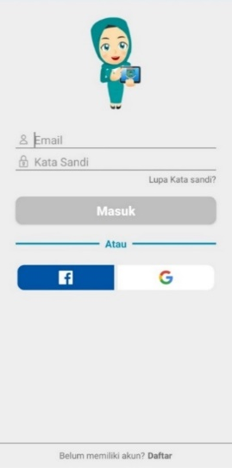 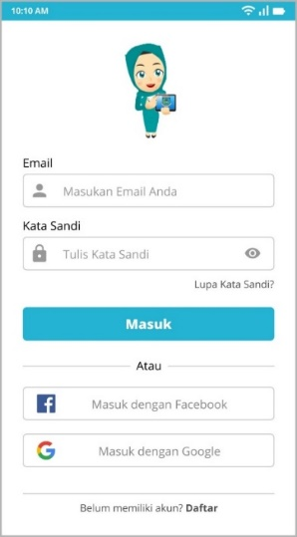

(b)

Gambar 5 Desain Halaman *Login*

(a) Sebelum Perbaikan, (b) Sesudah Perbaikan

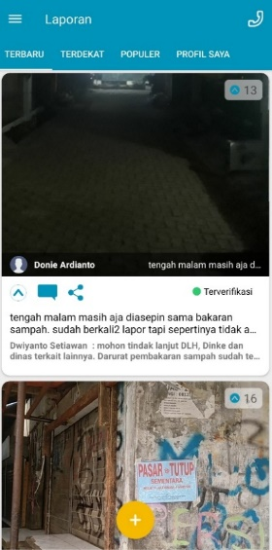 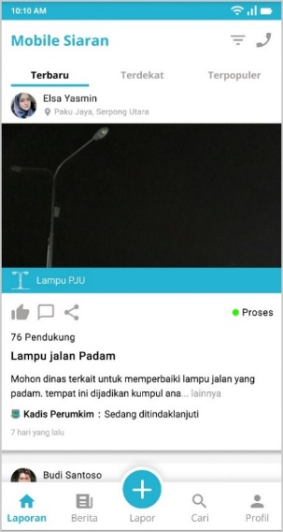

(a) (b)

Gambar 6 Desain Halaman Utama

(a) Sebelum Perbaikan. (b) Sesudah Perbaikan

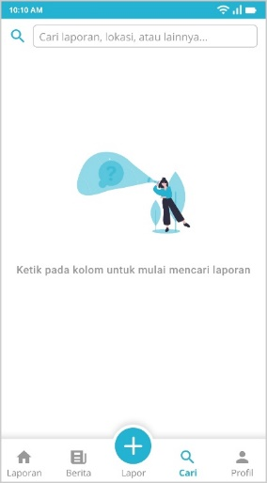

Gambar 7 Desain Solusi Halaman Pencarian

Hasil penelitian harus diterangkan secara jelas dan ringkas. Diharapkan agar pembahasan yang ditulis pada bab ini dapat didukung oleh teori-teori yang relevan. Mohon agar dapat mengikuti petunjuk yang lebih detail dalam *Author Guideline*.

3.3 Evaluasi Akhir

Evaluasi Akhir

Evaluasi akhir dilakukan dengan menggunakan teknik dan metode yang sama seperti evaluasi awal, yaitu menggunakan teknik perhitungan *Success Rate*, SUS, dan UEQ kepada 30 responden yang sama dengan tujuan untuk mengetahui pendapat responden setelah perbaikan desain *user interface* aplikasi mobile siaran.

Tabel 5, Tingkat Keberhasilan Responden

|  |  |  |  |  |  |  |  |  |  |
| --- | --- | --- | --- | --- | --- | --- | --- | --- | --- |
| R | *Task*/Tugas | | | | | | | | |
| 1 | 2 | 3 | 4 | 5 | 6 | 7 | 8 | 9 |
| R1 | S | S | S | S | S | S | S | S | F |
| R2 | S | S | S | S | S | S | S | S | S |
| R3 | S | S | S | S | S | S | S | S | S |
| R4 | S | S | S | S | S | S | S | S | S |
| R5 | S | S | S | S | S | S | S | S | S |
| R6 | S | S | S | S | S | S | S | S | S |
| R7 | S | S | S | S | S | S | S | S | S |
| R8 | S | S | S | S | S | S | S | S | S |
| R9 | S | S | S | S | S | S | S | S | S |
| R10 | S | S | S | S | S | S | S | S | S |
| R11 | S | S | S | S | S | S | S | S | F |
| R12 | S | S | S | S | S | S | S | S | S |
| R13 | S | S | S | S | S | S | S | S | S |
| R14 | S | S | S | S | S | S | S | S | S |
| R15 | S | S | S | S | S | S | S | S | S |
| R16 | S | S | S | S | S | S | S | S | S |
| R17 | S | S | S | S | S | S | S | S | S |
| R18 | S | S | S | S | S | S | S | S | S |
| R19 | S | S | S | S | S | S | S | S | S |
| R20 | S | S | S | S | S | S | S | S | S |
| R21 | S | S | S | S | S | S | S | S | S |
| R22 | S | S | S | S | S | S | S | S | S |
| R23 | S | S | S | S | S | S | S | S | S |
| R24 | S | S | S | S | S | S | S | S | S |
| R25 | S | S | S | S | S | S | S | S | S |
| R26 | S | S | S | S | S | S | S | S | S |
| R27 | S | S | S | S | S | S | S | S | S |
| R28 | S | S | S | S | S | S | S | S | S |
| R29 | S | S | S | S | S | S | S | S | S |
| R30 | S | S | S | S | S | S | S | S | S |

Hasil perhitungan *Success Rate* menggunakan persamaan 1 didapatkan hasil sebagai berikut.

$Succes Rate=\frac{(268+\left(0 × 0,5\right))}{270}×100\%$ = 99,3 % (1)

Berdasarkan perhitungan yang telah dilakukan, hasil *succes rate* dari evaluasi akhir pada perbaikan desain aplikasi mobile siaran mendapatkan presentase sebesar 99,3 %. Hasilnya menunjukan bahwa keseluruhan uji responden menggunakan aplikasi dapat dikatakan lebih sangat efektif dari sebelumnya [3].

Tabel 6, Tingkat Keberhasilan Responden (Desain Solusi)

|  |  |  |  |
| --- | --- | --- | --- |
| R | *Task*/Tugas (Desain Solusi) | | |
| 1 | 2 | 3 |
| R1 | F | S | F |
| R2 | S | S | F |
| R3 | S | S | S |
| R4 | S | S | S |
| R5 | S | S | S |
| R6 | S | S | S |
| R7 | S | S | S |
| R8 | S | S | S |
| R9 | S | S | S |
| R10 | S | S | S |
| R11 | S | S | S |
| R12 | S | S | S |
| R13 | S | S | S |
| R14 | S | S | S |
| R15 | S | S | S |
| R16 | S | S | S |
| R17 | S | S | S |
| R18 | S | S | F |
| R19 | S | S | S |
| R20 | S | S | S |
| R21 | S | S | S |
| R22 | S | S | F |
| R23 | S | S | S |
| R24 | S | S | S |
| R25 | S | S | S |
| R26 | S | S | S |
| R27 | S | S | S |
| R28 | S | S | S |
| R29 | S | S | F |
| R30 | S | S | S |

Hasil perhitungan *Success Rate* pada Pengujian *task* desain solusi menggunakan persamaan 1 didapatkan hasil sebagai berikut.

$Succes Rate=\frac{(84+\left(0 × 0,5\right))}{90}×100\%$ = 94%

Berdasarkan hasil dari perhitungan yang telah dilakukan, maka hasil *succes rate* pengujian *task* desain solusi dari evaluasi akhir pada perbaikan desain aplikasi mobile siaran mendapatkan presentase sebesar 94 %. Hasilnya tersebut menunjukan bahwa keseluruhan pemahaman dari uji responden dalam menggunakan fitur baru pada aplikasi dapat dikatakan sangat efektif [3].

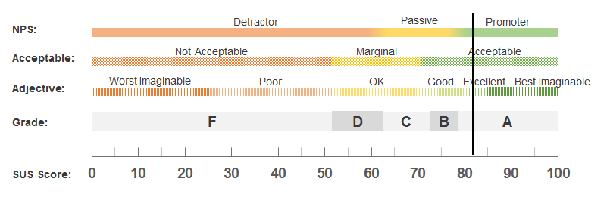

Gambar 8. Hasil Presentase Skor SUS

Berdasarkan hasil presentase skor SUS pada evaluasi akhir hasil perbaikan desain *user interface* aplikasi mobile siaran mendapat rata-rata skor 81,83 dengan tingkat penerimaan pengguna masuk ke dalam kategori *Acceptable* atau dapat diterima, *grade scale* masuk kedalam kategori A, dan *adjective rating* masuk ke dalam kategori *Excellent*.

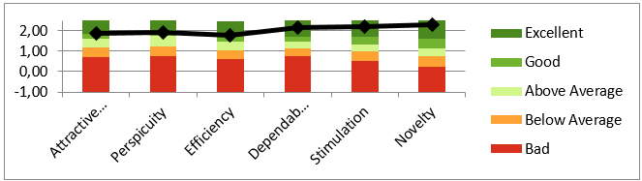

Gambar 9. Hasil Diagram Benchmark UEQ

Berdasarkan hasil diagram *benchmark* UEQ pada evaluasi akhir hasil perbaikan desain *user interface* aplikasi mobile siaran dikategorikan *Excellent* (luar biasa) yang meliputi skala yaitu *Attractiveness*, *Dependability*, *Stimulation* dan *Novelty*. Sedangkan *Perspicuity* dan *Efficiency* masuk dalam kategori *Good* (Baik).

5.2 Analisis Perbandingan

Analisis perbandingan dibuat dalam bentuk grafik antara presentase *Success Rate* responden dalam mengerjakan *task* , skor jawaban responden pada kuesioner SUS dan skor UEQ per-skala pada evaluasi awal dan evaluasi akhir. Hasil perbandingan tersebut dapat dilihat pada Gambar 10, 11, 12.

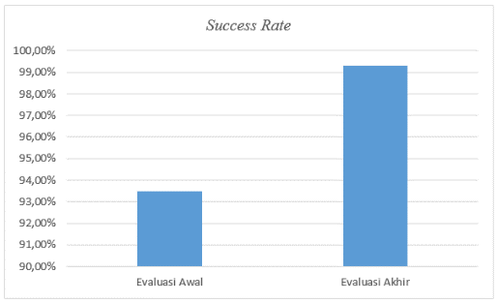

Gambar10. Grafik Perbandingan Presentase *Success Rate*

Pada evaluasi awal didapatkan presentase Success Rate sebesar 93,5%. Sedangkan pada evaluasi akhir presentase Success Rate yang didapat meningkat 6% yaitu menjadi sebesar 99,3%.

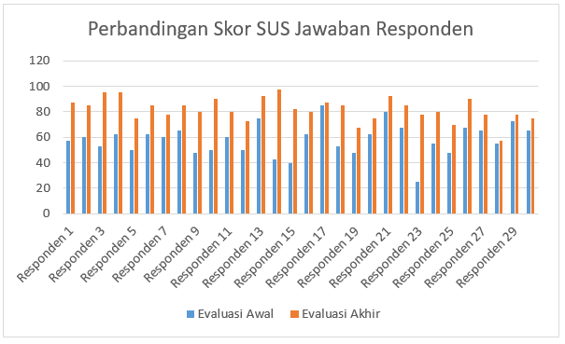

Gambar 11. Grafik Perbandingan Skor SUS

Pada evaluasi awal, aplikasi mobile siaran mendapatkan jumlah nilai rata-rata sebesar 58,19 dengan tingkat penerimaan pengguna masuk ke ke dalam *Acceptability Ranges Marginal Low* atau dapat dikatakan cukup memuaskan, *grade scale* masuk dalam kategori D dan *adjective rating* masuk dalam kategori OK. Sedangkan pada evaluasi akhir/hasil perbaikan desain *user interface* aplikasi mobile siaran menggunakan metode *goal direct design* (GDD) nilai rata-rata yang didapatkan meningkat sebesar 81,83 dengan tingkat penerimaan pengguna masuk ke dalam kategori *Acceptable* atau dapat diterima, *grade scale* masuk dalam kategori A dan *adjective rating* masuk dalam kategori *Excellent*.

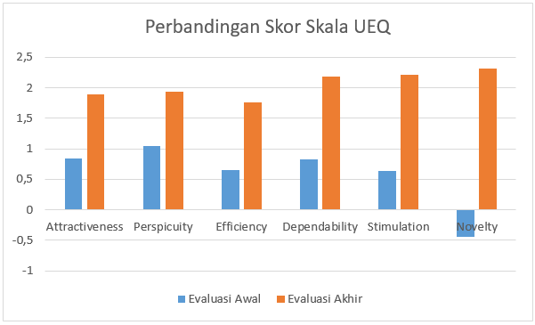

Gambar 12. Grafik Perbandingan Skor UEQ Per-Skala

Pada evaluasi awal, aplikasi mobile siaran mendapatkan jumlah nilai rata-rata skala *Attractiveness* sebesar 0,84 , *Perspicuity* sebesar 1,05, *Efficiency* sebesar 0,65 , *Dependability* sebesar 0,83 , *Stimulation* sebesar 0,63 dan *Novelty* sebesar -0, 44. Sedagkan pada evaluasi akhir/ hasil perbaikan desain *user interface* aplikasi mobile siaran menggunakan metode *goal direct design* (GDD) nilai rata-rata skala yang didapatkan meningkat, yaitu *Attractiveness* sebesar 1,89 , *Perspicuity* sebesar 1,94, *Efficiency* sebesar 1,76, *Dependability* sebesar 2,18 , *Stimulation* sebesar 2,21 dan *Novelty* sebesar 2,31.

**IV. PENUTUP**

4.1 Kesimpulan

1. Berdasarkan evaluasi awal pada aplikasi mobile siaran menggunakan metode *Success Rate* diperoleh sebesar 93,5%, kuesioner *System Usability Scale* (SUS) mendapatkan skor rata-rata sebesar 58,19 dapat dikatakan cukup memuaskan dengan nilai huruf D dan *User Experience Questionnaire* (UEQ) dikategorikan *below average* (dibawah rata-rata) pada hampir semua skala, kecuali pada skala *novelty* masuk kedalam kategori *bad* (buruk).

2. Perbaikan desain *user interface* dibuat berdasarkan pertimbangan dari desain awal aplikasi mobile siaran dan prioritas perbaikan dengan menggunakan metode *Goal Direct Design* (GDD) yang meliputi wawancara dan observasi, evaluasi awal, menentukan persona, membuat konteks skenario, analisis kebutuhan pengguna.

3. Evaluasi akhir/hasil perbaikan desain *user interface* aplikasi mobile siaran mendapat *Success Rate* yang lebih baik dari sebelumnya dengan memperoleh presentase sebesar 99,3% naik 6% dan *Success Rate* pada desain solusi memperoleh sebesar 80%, skor *System Usability Scale* (SUS) sebesar 81,83 yang menunjukan bahwa aplikasi mobile siaran dapat diterima dengan nilai huruf A dan *User Experience Questionnaire* (UEQ) dikategorikan *Excellent* (luar biasa) yang meliputi skala *Attractiveness*, *Dependability*, *Stimulation* dan *Novelty*. Sedangkan skala Perspicuity dan Efficiency dikategorikan Good (Baik).

4.2 Saran

1. Evaluasi pada penelitian ini dikembangkan dengan menggunakan metode pengujian lain yang mengarah pada pengukuran *user interface* dan *user experience* lainnya.

2. Evaluasi *usability testing* sebaiknya dikembangkan pada aspek efisiensi menggunakan pengukuran metrik. Dikarenakan proses penelitian ini dilakukan pada saat pandemi Covid 19 sehingga tidak semua responden dapat ditemui langsung dan penulis tidak mengetahui secara keseluruhan waktu yang diselesaikan oleh responden dalam pengujian skenario yang diberikan.

3. Hasil perbaikan *user interface* aplikasi mobile siaran dikembangkan dengan membuat rancang bangun aplikasi sesuai rancangan yang telah dibuat pada penelitian ini.

**DAFTAR PUSTAKA**

[1] Aniesyah, A. N., Tolle, H., & Muslimah, A.-Z. H. (2018). Perancangan User Experience Aplikasi Pelaporan Keluhan Masyarakat Menggunakan Metode Human-Centered Design. *Pengembangan Teknologi Informasi Dan Ilmu Komputer*.

[2] Arifin, Y. (2016). PENGENALAN TENTANG PERSONA. Retrieved April 13, 2020, from https://socs.binus.ac.id/2016/12/28/pengenalan-tentang-persona/

[3] Ayu, P. D. W. (2017). Analisis Pengukuran Tingkat Efektivitas dan Efisiensi Sistem Informasi Manajemen Surat STIKOM Bali. *Jurnal Sistem Dan Informatika (JSI)*, 99–109. Retrieved from https://jsi.stikom-bali.ac.id/index.php/jsi/article/view/117

[4] Cooper, A., Reimann, R., & Cronin, D. (2007). *About Face 3 The Essentials of Interaction Design*.

[5] Cooper, Alan, & Reinmann, R. (2003). *About Face 2.0: the essentials of interaction design*. Wiley publishing. IN, USA.

[6] Laugwitz B., Held T., S. M. (2008). *Construction and Evaluation of a User Experience Questionnaire*. Springer, Berlin, Heidelberg. https://doi.org/https://doi.org/10.1007/978-3-540-89350-9_6

[7] Lawson, B. (2015). Have You Ever Wondered Why People Uninstall Your Apps? Retrieved October 18, 2020, from https://www.naylor.com/associationadviser/why-people-uninstall-your-apps/

[8] Maulana, Y., Rokhmawati, R. I., & Az-zahra, H. M. (2019). Evaluasi Dan Perbaikan Rancangan Antarmuka Pengguna Situs Web Jawa Timur Park Group Menggunakan Metode Goal-Directed Design (GDD), *3*(7), 7159–7165.

[9] Nielsen, J. (2001). Success Rate: The Simplest Usability Metric. Retrieved October 10, 2020, from https://www.nngroup.com/articles/success-rate-the-simplest-usability-metric/

[10] Prasetyaningtias, T., Az-zahra, H. M., & Brata, A. H. (2018). Analisis Usability Pada Aplikasi Mobile E-Government Layanan Aspirasi dan Pengaduan Online Rakyat ( LAPOR !) Dengan Heuristic Evaluation. *Analisis Usability Pada Aplikasi Mobile E-Government Layanan Aspirasi Dan Pengaduan Online Rakyat ( LAPOR !) Dengan Heuristic Evaluation*, *2*(11), 4647–4653.

[11] Rauschenberger, M., Schrepp, M., Perez-Cota, M., Olschner, S., & Thomaschewski, J. (2013). Efficient Measurement of the User Experience of Interactive Products. How to use the User Experience Questionnaire (UEQ).Example: Spanish Language Version. *International Journal of Interactive Multimedia and Artificial Intelligence*, *2*(1), 39. https://doi.org/10.9781/ijimai.2013.215

[12] Sabandar, V. P., & Santoso, H. B. (2018). Evaluasi Aplikasi Media Pembelajaran Statistika Dasar Menggunakan Metode Usability Testing. *Teknika*, *7*(1), 50–59. https://doi.org/10.34148/teknika.v7i1.81

[13] Salamah, I. (2020). Evaluasi Usability Website Polsri Dengan Menggunakan System Usability Scale. *JANAPATI : Jurnal Nasional Pendidikan Teknik Informatika*, *8*(3), 176–183. https://doi.org/10.23887/JANAPATI.V8I3.17311

[14] Santoso, H. B., Schrepp, M., Yugo Kartono Isal, R., Utomo, A. Y., & Priyogi, B. (2016). Measuring user experience of the student-centered E-learning environment. *Journal of Educators Online*, *13*(1), 1–79.

[15] Schrepp, M., Hinderks, A., & Thomaschewski, J. (2017). Design and Evaluation of a Short Version of the User Experience Questionnaire (UEQ-S). *International Journal of Interactive Multimedia and Artificial Intelligence*, *4*(6), 103. https://doi.org/10.9781/ijimai.2017.09.001

[16] Sharfina, Z., & Santoso, H. (2016). *An Indonesian Adaptation of the System Usability Scale (SUS)*. https://doi.org/10.1109/ICACSIS.2016.7872776